### 《数据库系统原理》实验报告

**实验题目：数据库设计与开发**

**姓名：温长锟** **实验日期：2021年 12月 10 日**

**实验内容及完成情况：**（可续页）

e-r图：

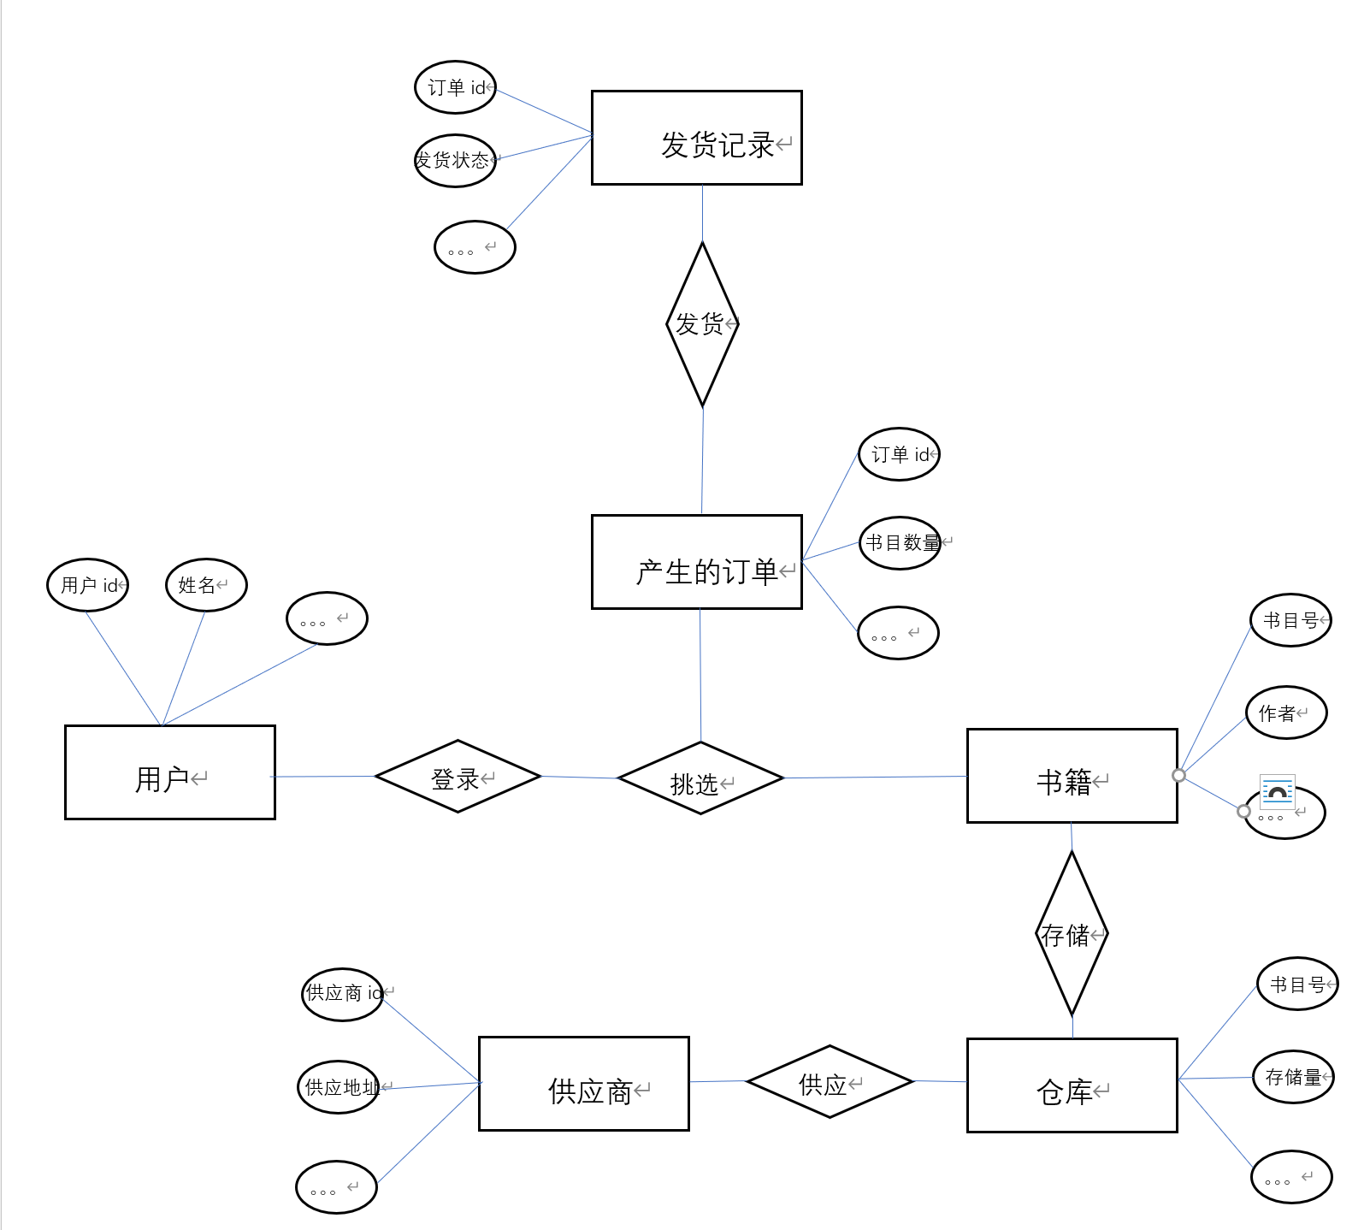

数据库：mysql

数据库操作工具：phpadmin

数据库名：bookstore

用户表（user）：

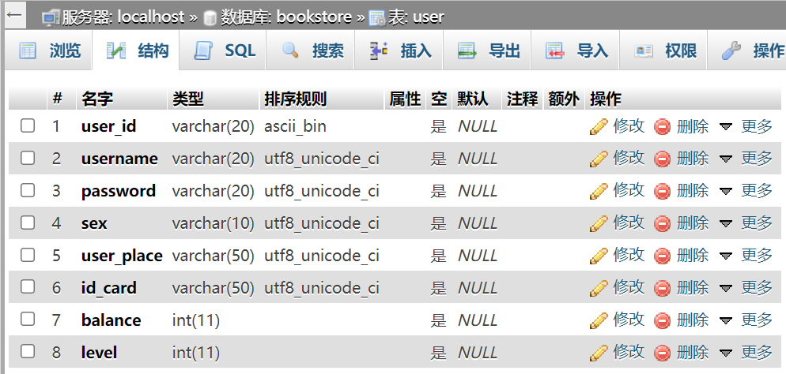

具体数据示例：

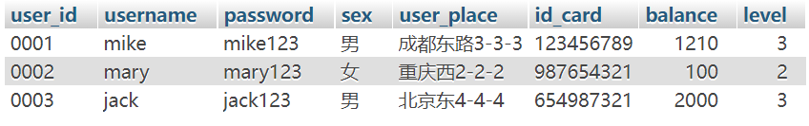

订单表（book_order）:

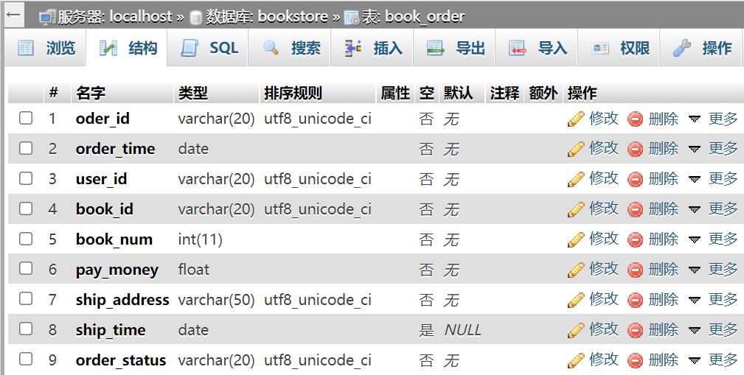

具体数据示例：

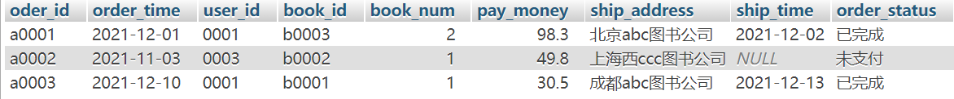

发货管理（ship_manage）：

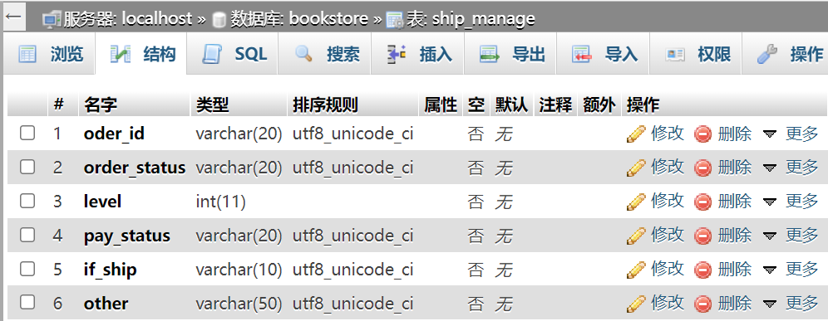

具体数据示例：

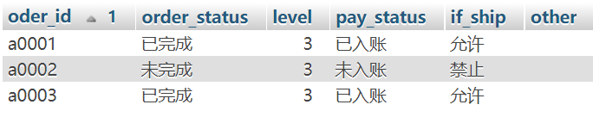

库存表（storage）:

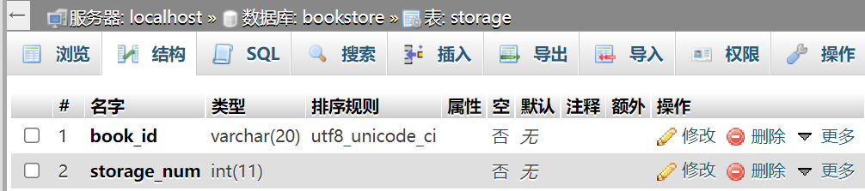

具体数据示例;（-1代表无货）

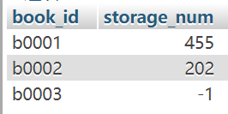

供应商基本表（supply）

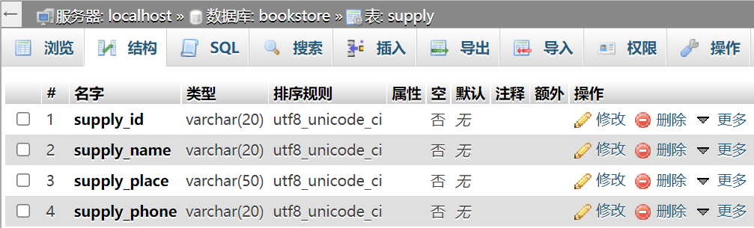

具体数据示例：

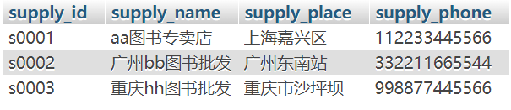

供货表（supply_book）

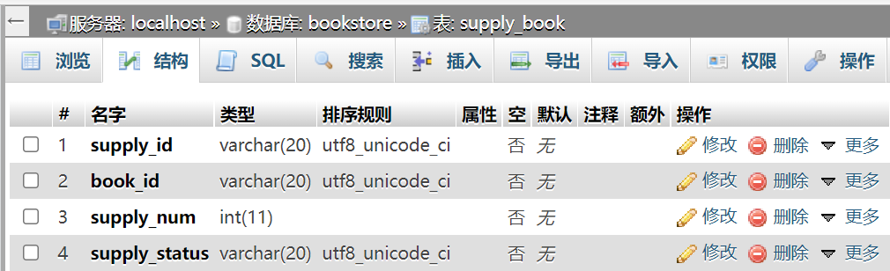

具体数据示例：

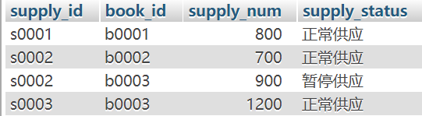

书信息表（book）：

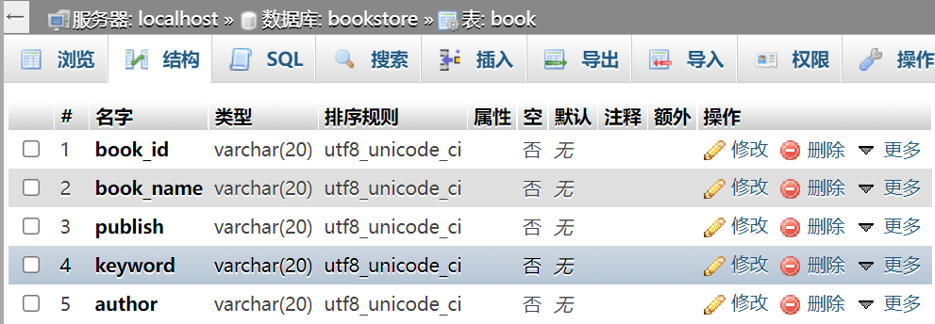

具体数据示例：

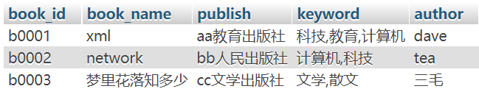

缺货表：

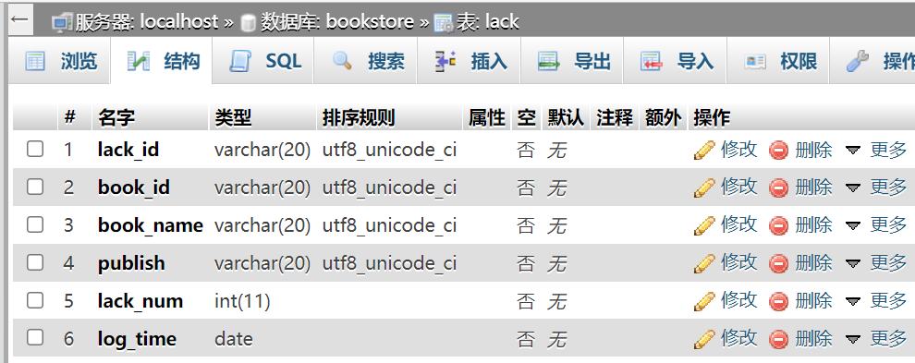

具体数据示例：

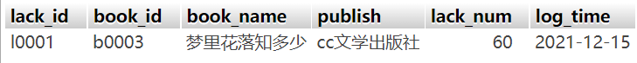

采购表：

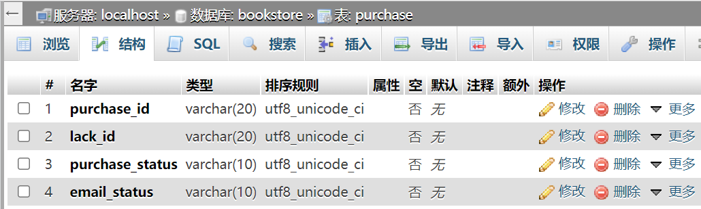

具体数据示例：

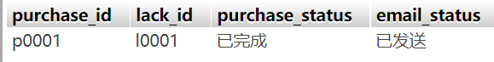

订单图书详情视图：

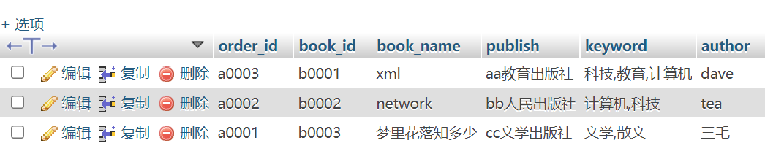

缺补货状态视图：

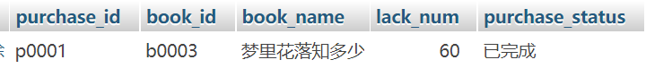

订单发货管理视图：

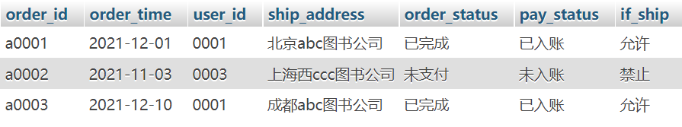

供货详情视图：

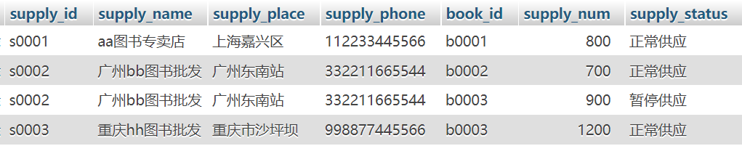

缺书生成记录after触发器：

Create trigger autolack

After update on storge

For each row

Begin

If(storge.storge_num<10)

Then

Insert lack(booknumber,series) values

(new.booknumber,new.series)

End if

End;

缺书记录生成采购记录的after触发器

Create trigger autopurchase

After update on lack

For each row

Begin

Insert purchase(purchase_id,lack_id,purchase_status,email_status)

Value(new.purchase_id,lack.lack_id,’待完成’,’待发送’);

End;

总览：

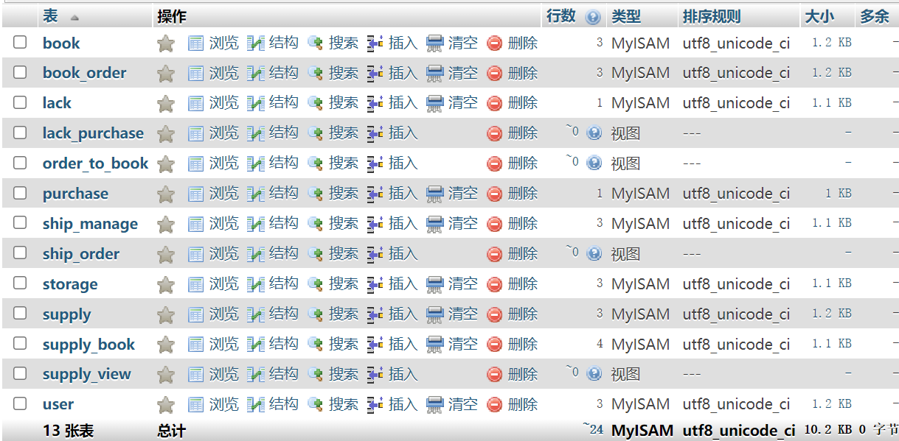

带前端功能展示:

进入查询系统，输入数据库设定好的账户密码



显示登录成功，并且能够返回用户相关信息，历史订单信息，相关发货信息（含在历史订单中）

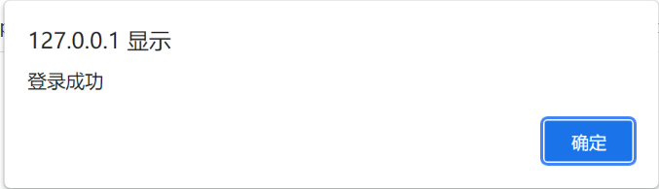

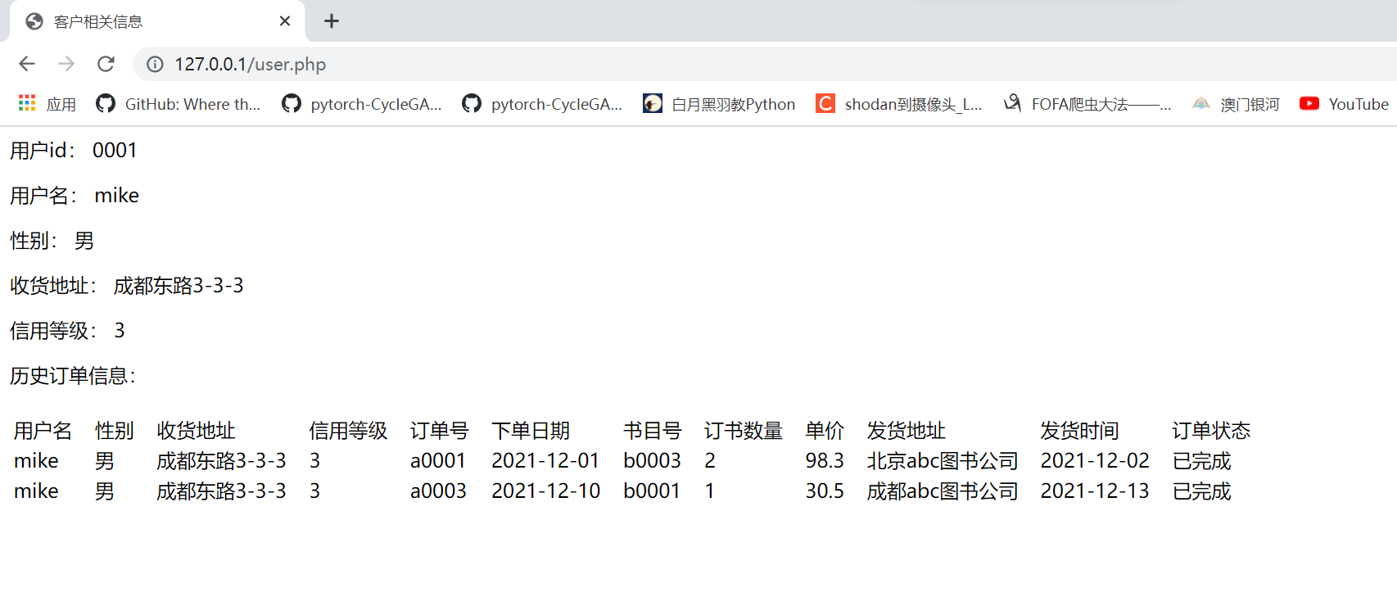

错误输入



无法登录，程序退出

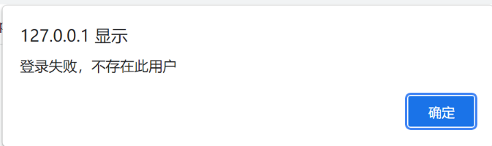

进入书目界面：可选框中任意输入书目id



查询成功

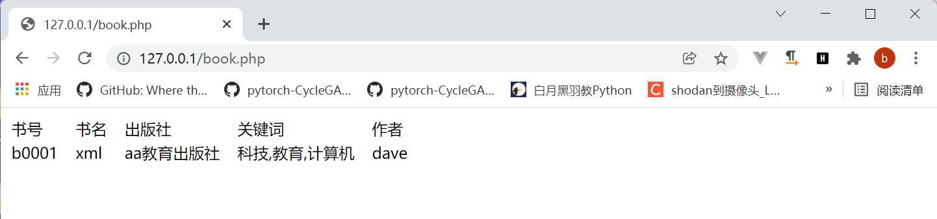

使用多条件查询：



查询成功

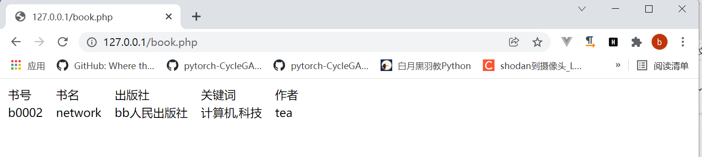

输入不存在的书目id：



无法找到，询问是否进一步询价

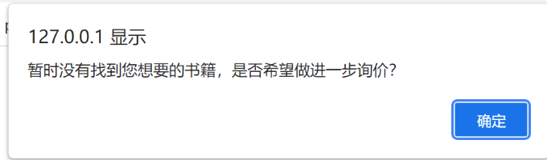

部分前端源码：

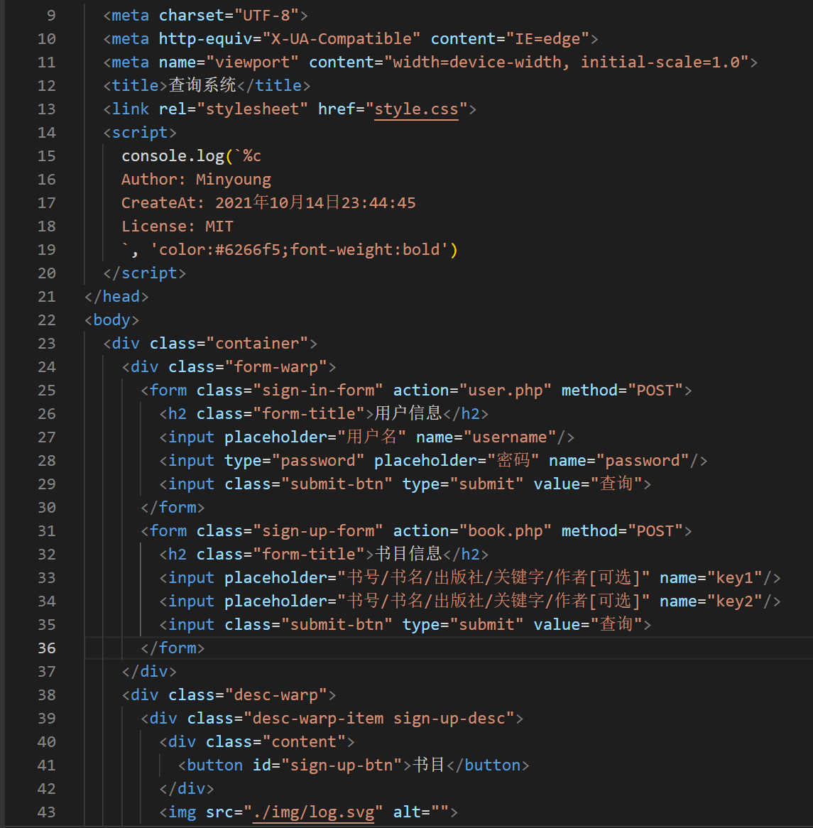

后端脚本(节选)：

User.php

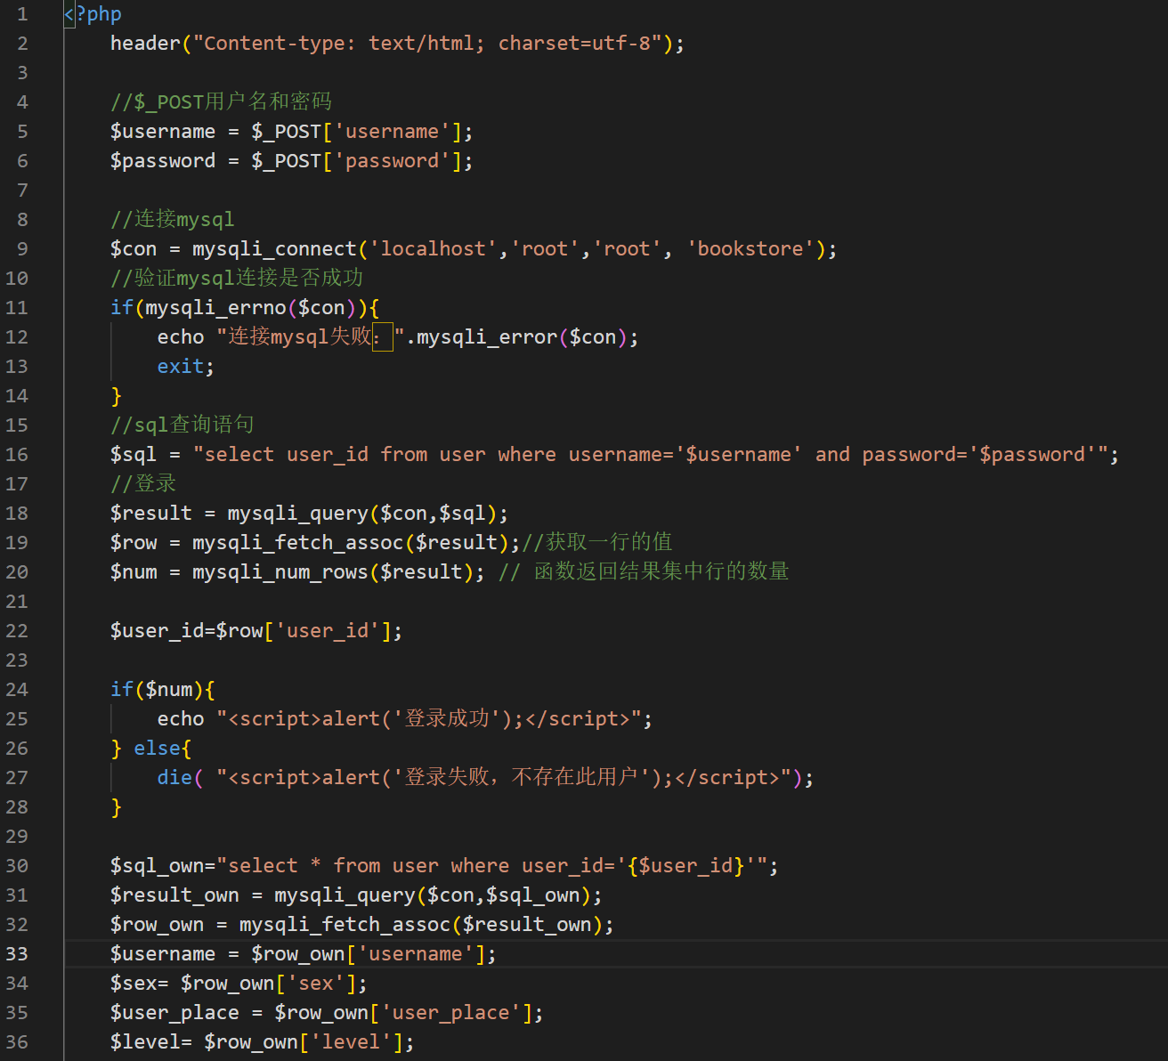

**出现的问题及解决方案：**

1. 前端数据获取

使用post表单提交，在后端使用全局变量从post中取出

1. 后端结果筛选：

使用条件语句筛掉敏感信息（如身份证号等信息）

1. 后端输出美化

使用表格输出，能够很好地使长度不一的数据得到很好整理

4. 自增主键

通过给字段添加 AUTO_INCREMENT 属性来实现主键自增长。语法格式如下：

字段名 数据类型 AUTO_INCREMENT

默认情况下，AUTO_INCREMENT 的初始值是 1，每新增一条记录，字段值自动加 1。

因为我自己使用自增主键时一直报错，故没有为每一条的记录中设置。导致增加一条记录时不会自动生成递增的主键

**教师评语及成绩**：